**Exercice 1:** Un mobile autoporteur S, abandonné sans vitesse initiale, glisse sur un plan incliné puis sur un plan horizontal. On enregistre les positions occupées par un point G du mobile à intervalle de temps τ = 40 ms.On obtient l’enregistrement suivant en vraie grandeur.

* Le document 1 est relatif au mouvement sur le plan incliné.
* Le document 2 est relatif au mouvement sur le plan horizontal.

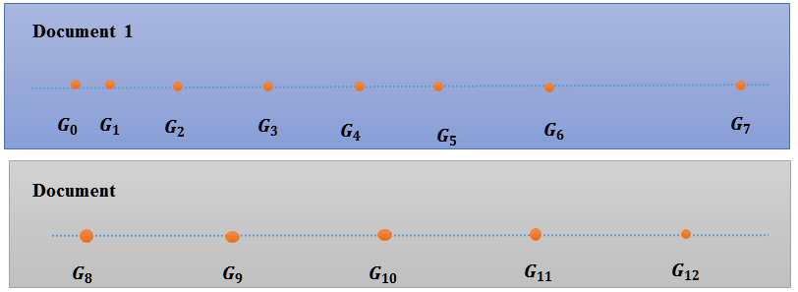

1. Calculer la valeur de la vitesse moyenne du mobile lorsqu’il se déplace de la position G**0** à la position G**7**.
2. Calculer la valeur de la vitesse instantanée V3 et V5 du mobile respectivement en G**3** et G**5**.
3. Déduire la nature du mouvement du mobile sur le plan incliné. Justifier.
4. Calculer la valeur de la vitesse instantanée V**9** du mobile en G**9 .**
5. Représenter le vecteur vitesse (sur le document 2 ci-dessus).

**6.** On considère G**8** l’origine des abscisses et G**9** l’origine des dates, déterminer l’équation horaire du mouvement du mobile sur le plan horizontal.

**Principe d'inertie**

**WWW.Dyrassa.com**

**Tronc**

**Commun**

**Exercice 2:**On considére un autoporteur (s) de masse m= 730g contenant deux éclateurs, l’un centrale (A) et l’autre latéral (B). On lance (S) sur une table à coussin d’air horizontale, et on enregistre les positions des éclateurs à des intervalles de temps égaux τ=40 ms. La figure ci-dessous représente avec une échelle ½ l’enregistrement obtenu. On donne g= 10 N.kg-1

**[](http://www.pc1.ma/)**

1. Quelle est la nature du mouvement de chacun des éclateurs (A) et (B) par rapport la table.
2. Quel est le point qui représente le mouvement de centre d’inertie G de l’autoporteur (S)? justifier ?
3. Enoncer le principe d’inertie.
4. Est-ce que l’autoporteur est pseudo-isolé ? justifier ?
5. Calculer, les intensités des forces qui s’exercent sur l’autoporteur.
6. Calculer la vitesse **VG** du centre d’inertie en position **A4** et représenter son vecteur sur le schéma.
7. On prend la position **A1** comme origine des abscisses et origine des dates.

**7-1)** Déterminer l’équation horaire du mouvement du centre d’inertie **G** de l’autoporteur.

**7-2)** Calculer la distance parcourue par le centre d’inertie G pendant la durée $∆t=150ms.$

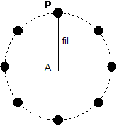

**Exercice 3:**

Sur la glace d’une patinoire, on enregistre le mouvement du centre P d’un palet retenu par un fil fixé en A

1. Décrire le mouvement du centre du palet représenté sur le

chronogramme ci-dessous ( trajectoire et évolution de la vitesse ).

1. On admet que le poids du palet et la force exercée par la glace sur

le palet se compensent.

* Montrer en utilisant le principe d’inertie, qu’il existe au

moins une autre force agissant sur le palet et préciser laquelle.

1. Le poids du palet et la force exercée par la glace sur le palet se

compensent.

* Si le fil casse, quel sera le mouvement ultérieur du palet ?

Justifier la réponse à l’aide du principe d’inertie.

**Exercice 4:**

1. Enoncé le principe d’inertie
2. Définir un système pseudo-isolé
3. On considère le système formé de deux plaques homogène

* Une plaque circulaire de rayon=10cm et de masse.
* Une plaque carré de coté a=6 cm et de masse $m_{2}=\frac{m_{1}}{2}$.

1. Déterminer la position du centre d'inertie G du système

[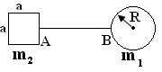](http://www.pc1.ma/)

**Exercice 5:**

Parmi les gaz d’échappement des véhicules, il s’en trouve un, très toxique, le monoxyde de carbone (CO). La distance entre les atomes de Carbone et d’Oxygène dans la molécule de CO est de 113pm. Sachant que : M(C) =12g/mol et M (O) =16g/mol ;

* déterminer la position du centre d’inertie de cette molécule. (schéma)



**Exercice 6:** Une rondelle a la forme d’un disque évidé suivant le schéma ci-contre pour lequel OP= 3000 .

1. Trouver la position du centre d’inertie I de la rondelle évidée.
2. On note M la masse de la rondelle évidée. Quelle masse m doit-on placer en P afin que l’ensemble constitué de la rondelle et du point "massique" P ait O pour centre d’inertie ?



**Exercice 7:**

Une plaque **métallique homogène** d’épaisseur **négligeable** a une forme de **trapèze** dont les dimensions sont indiquées sur la figure.

* Déterminer la position du **centre d’inertie**.



**Exercice 9:**

Deux boules de masses respectivement **m1** et **m2** sont liées par une liaison rigide de masse négligeable

On donne **m2=5m1**

* G1 le centre d’inertie de la boule1
* G2 le centre d’inertie de la boule2
* G le centre d’inertie de l’ensemble boule1+ boule2

1. Rappeler la relation barycentrique
2. Montrer que : $\vec{GG_{1}}=-5 \vec{GG_{2}}$ **et $GG_{1}=\frac{5}{6}G_{1}G_{2}$**
3. Sachant que **G1G2= 60cm** calculer la valeur de **GG1**

**et GG2**



**Exercice 8:**

On assimile la Terre et la Lune à 2 sphères homogènes dont les centres sont à une distance moyenne de 3,8.105km.

1. Sachant que le rapport des masses MT/ML est égal à 82, déterminer la position du centre d’inertie du système {Terre +Lune}.
2. La masse du Soleil est environ égale à 2.1030kg, la distance Terre-Soleil est environ de 1,5.108km.

* Déterminer la position du centre d’inertie du système {Terre +Soleil}

On donne : RT =6400km ; MT =6 .1024kg